建设工程监理从业人员教育与信用信息卡
变更及遗失补办申请表
- 申请表
持卡人姓名 |  |  | 编号
联系电话 |  |  | 有效期 |  |  | 至 年 月 日
原工作单位 |  |  | 现工作单位
变更补办类型  （勾选） | □从业单位变更 | 原单位意见：  我单位于年月日与  同志解除聘用合同。该同志已按规定程序从原在我单位监理项目中变更脱离，与我单位无纠纷。  （单位公章）  年月日 |  |  | 现单位意见：  我单位聘用 同志，聘期为年月日至年月日，同意其  在我单位从业。  （单位公章）  年月日
变更补办类型  （勾选） | □企业名称变更 | 单位意见：  我单位名称于年月日在工商行政主管部门办理单位名称变更，现申请该同志从业单位名称变更。  （单位公章）  年月日
变更补办类型  （勾选） | □  持卡人个人信息变更 | 原内容：  变更内容：  申请人（签名）：  年月日 |  | 所在单位意见：  情况属实，同意申请其变更个人信息。  （单位公章）  年月日
变更补办类型  （勾选） | □遗失补办 | 因信息卡遗失，现申请补办新卡。  申请人（签名）：  年月日 |  | 所在单位意见：  情况属实，不存在虚报遗失问题，同意申请其补办手续。如由此引发纠纷问题，我单位愿承担责任。  （单位公章）  年月日

要求：1、人员从业单位变更的变更信息要求填写完整，变更时间为到现场办理变更时间的三天之内。
2、信息卡补办的需先做登报挂失，挂失页上传至系统后携带申请表及报纸到市监理协会审核。
二、社保证明
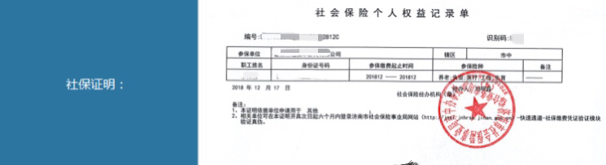
要求：社保证明要求上传本人近一个月的社会保险个人权益记录单，且必须有社保局红章的，复印件不可以，如图所示。

